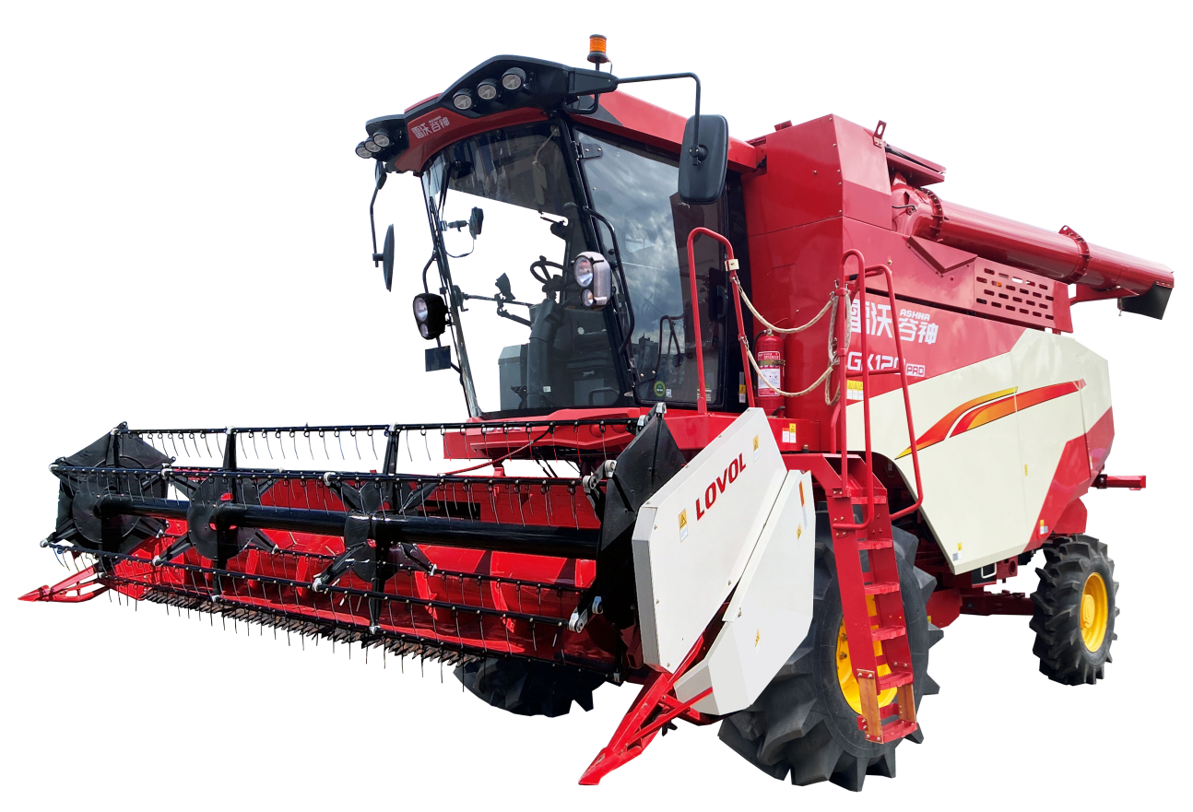
Комбайн LOVOL GK 120 PRO | Технические параметры
Двигатель, л.с. | YUCHAI, YC6А-220
Трансмиссия 4x4 | Гидравлическая.  Гидростатический передний привод.  Механически подключаемый задний привод.
Система обмолота | Молотильный барабан с продольным потоком
Диаметр молотильного барабана, длина, мм | 660х3015
Габаритные размеры с жаткой, мм | 9520*5700*4100
Вес конструкции, кг | 12500
Топливный бак, л | 500
Жатки, м | 5,34 с устройством автоматического копирования
Кабина с кондиционером, измельчителем. Гидравлическая выгрузка зерна.

